ЛГС-308 |  | Спортивный комплекс с кольцами
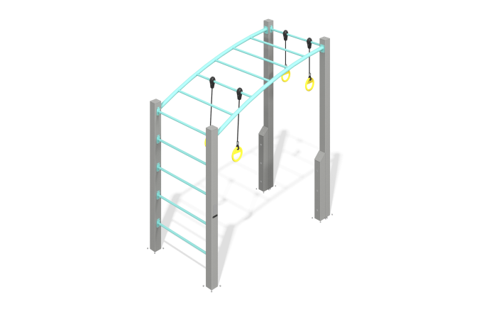

Размеры, мм: | 1300x2547x2736 | Вес, кг: | 196.617
Характеристики материалов
Материалы: металл, канат армированный.
Комплектация: опорные столбы – 4 шт , лестница – 1 шт., рукоход – 1 шт, кольца - 4 шт., комплект крепежа - 1 шт.
Комплекс состоит из четырех опорных столбов выполненных из металлической трубы 120х120 мм с толщиной стенки 3 мм, лестницы и рукохода выполненных из круглой металлической трубы диаметром 33,5 мм с толщиной стенки 2,8 мм. Кольца выполнены из металлической трубы диаметром 30 мм с толщиной стенки 2 мм. Кольца присоединены с помощью армированного каната диаметром 16 мм. Верхняя часть столбов закрыта нержавеющей заглушкой толщиной 5 мм.
В комплексе используется крепеж из нержавеющей стали. Выступающие части резьбовых соединений и открытые части труб закрыты пластиковыми заглушками.
Покрытие элементов:
- металл - порошковый цинкогрунт, порошковая краска.

